臺中市立福科國中新生運動服 附件四
「男女生運動長衣」布料材質及製作說明
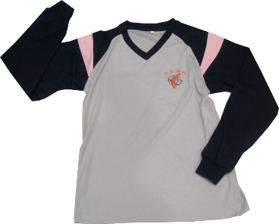
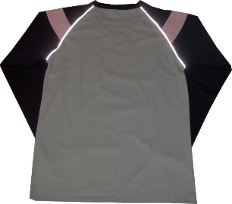
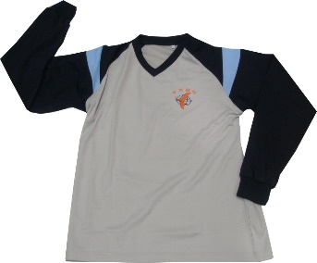
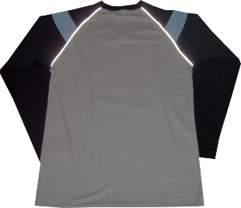
後背袖攏加上 3M 反光出芽，增加夜間活動的安全性
後背袖攏加上 3M 反光出芽，
增加夜間活動的安全性

布料材質
布料名稱：網眼針織布(吸濕排汗功能)
成份：棉 35%
聚脂纖維 65%
紗支：CVC45/1 × T75D
幅寬：68"
碼重：260g
耐磨性：4 級以上
縮水率：±5%
水洗牢度：4 級以上
公差：±5%
製作說明
- 款式為極簡風格之運動風的元素剪裁設計，使其活潑有活力。
- 左胸前加學校「校徽」，製作方式詳如校服校徽說明。
- 男款大底為灰色布料，連袖剪接深藍色布，肩部兩側加配色為水藍配色的剪接設計。
- 女款大底為灰色布料，連袖剪接深藍色布，肩部兩側加配色為粉紅配色的剪接設計。
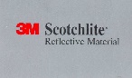
- 後背袖攏加上 3M 反光出芽，增加夜間活動的安全性。
- 四線拷克車邊，下襬表面雙道壓線
臺中市立福科國中新生運動服
「男女生運動長褲」布料材質及製作說明
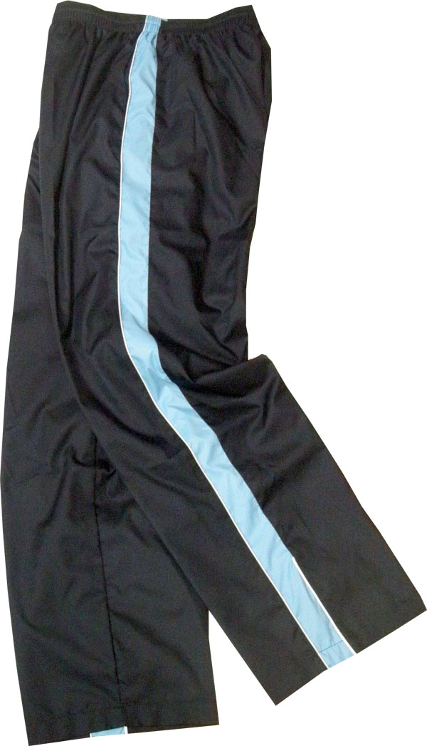
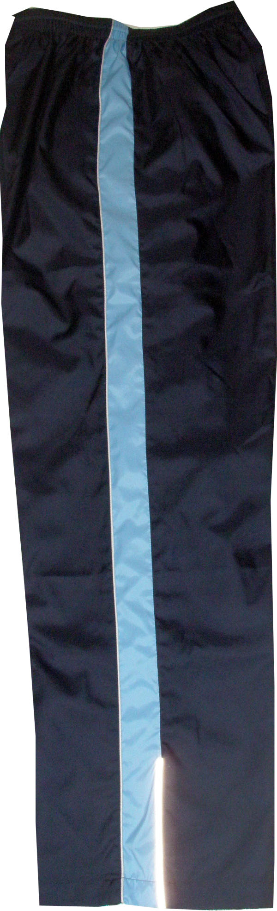
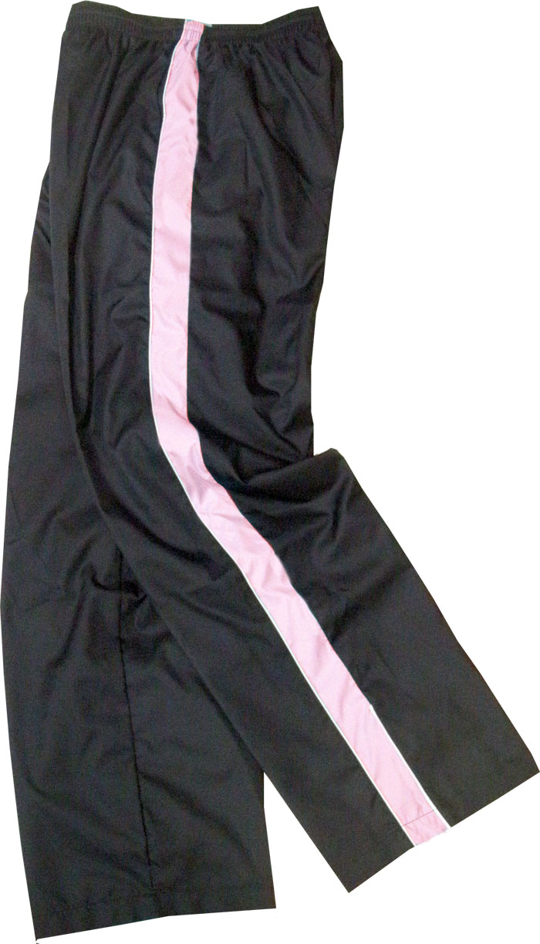
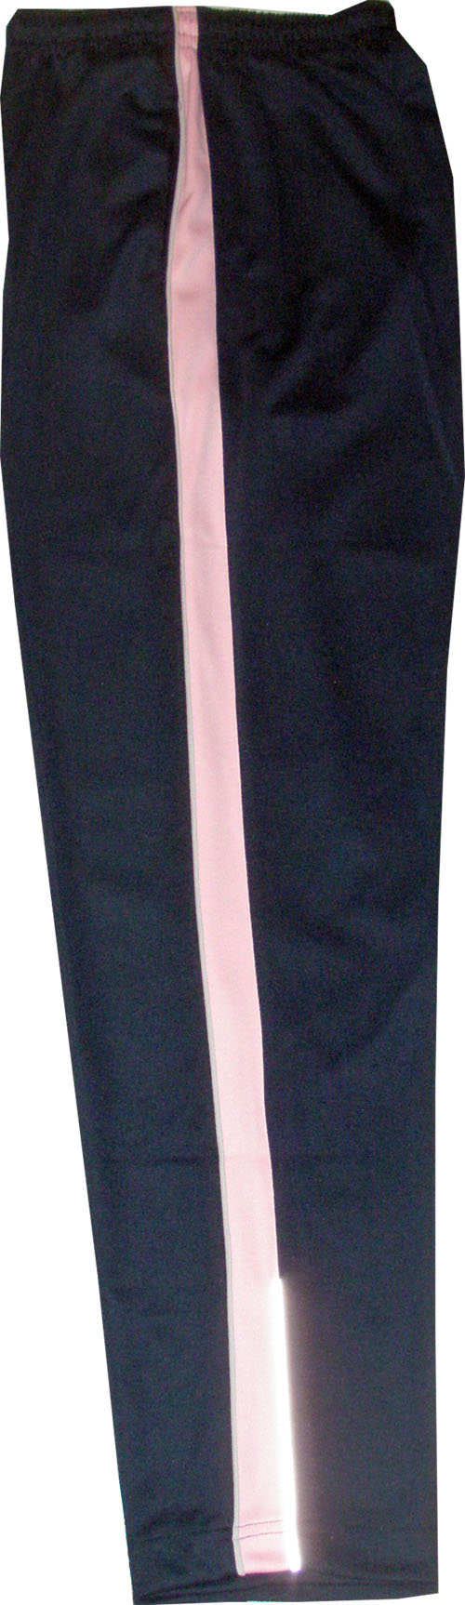
後側邊加上 3M 反光出芽，
增加夜間活動的安全性
後側邊加上 3M 反光出芽，
增加夜間活動的安全性

布料材質
布料名稱：網眼針織布
成份：棉 8%
聚脂纖維 92%
紗支：TC20/1 × T150D
幅寬：62"
碼重：420g
耐磨性：4 級以上
縮水率：±5%
水洗牢度：4 級以上
公差：±5%
製作說明
- 款式為極簡風格之運動風的元素剪裁設計，使其活潑有活力。
- 男款大底為深藍色布料，兩側加配色為水藍配色及灰色出芽ㄧ分的剪接設計。
- 女款大底為深藍色布料，兩側加配色為粉紅配色及灰色出芽ㄧ分的剪接設計。
- 腰頭為全鬆緊內加綿繩可調整之款式設計。
- 前片兩側加開斜插式口袋功能設計。
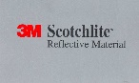
- 後側邊加上 3M 反光出芽，增加夜間活動的安全性。

臺中市立福科國中新生運動服
「男女生運動短衣」布料材質及製作說明
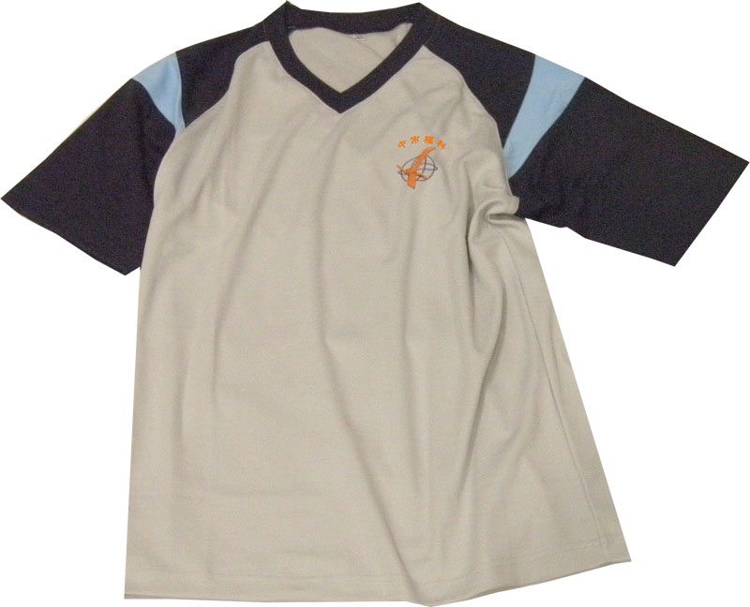
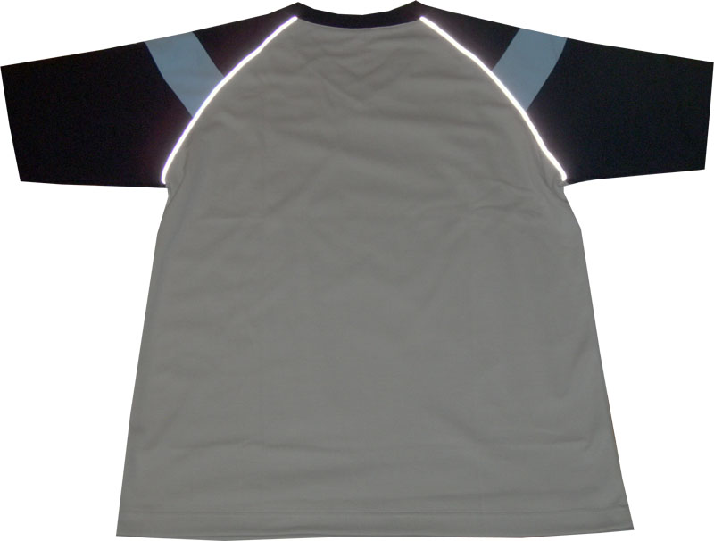
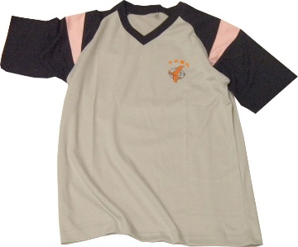
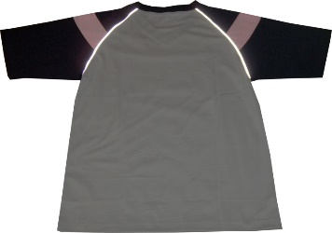
後背袖攏加上 3M 反光出芽，
增加夜間活動的安全性

後背袖攏加上 3M 反光出芽，
增加夜間活動的安全性

布料材質
布料名稱：網眼針織布(吸濕排汗功能)
成份：棉 35%
聚脂纖維 65%
紗支：CVC45/1 × T75D
幅寬：68"
碼重：260g
耐磨性：4 級以上
縮水率：±5%
水洗牢度：4 級以上
公差：±5%
製作說明
- 款式為極簡風格之運動風的元素剪裁設計，使其活潑有活力。
- 左胸前加學校「校徽」，製作方式詳如校服校徽說明。
- 男款大底為灰色布料，連袖剪接深藍色布，肩部兩側加配色為水藍配色的剪接設計。
- 女款大底為灰色布料，連袖剪接深藍色布，肩部兩側加配色為粉紅配色的剪接設計。
- 後背袖攏加上 3M 反光出芽，增加夜間活動的安全性。
- 四線拷克車邊，下襬表面雙道壓線。
臺中市立福科國中新生運動服
「男女生運動短褲」布料材質及製作說明
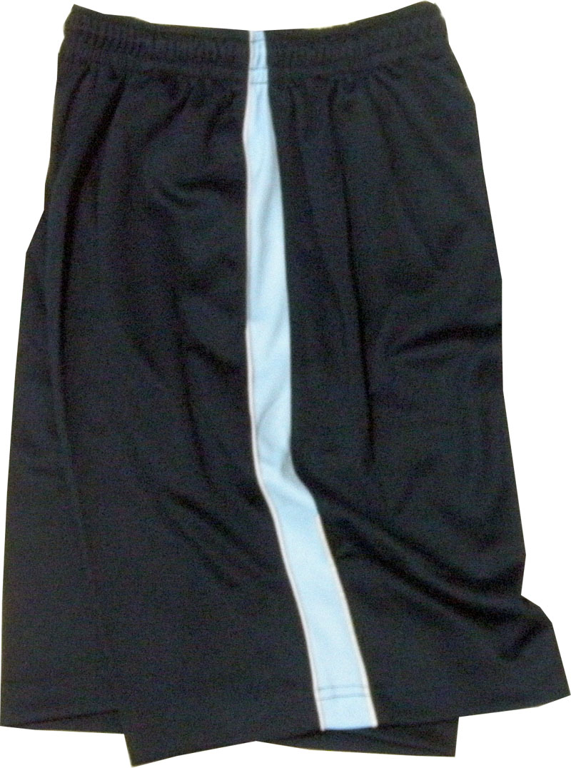
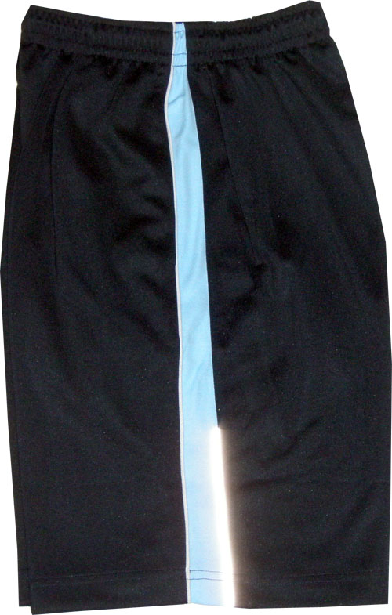
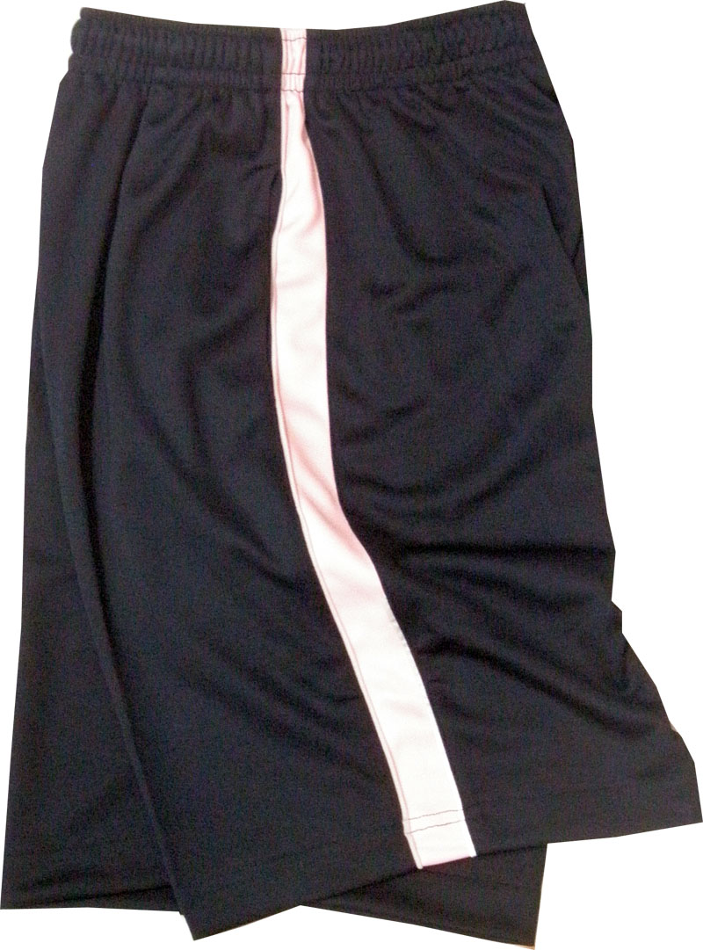
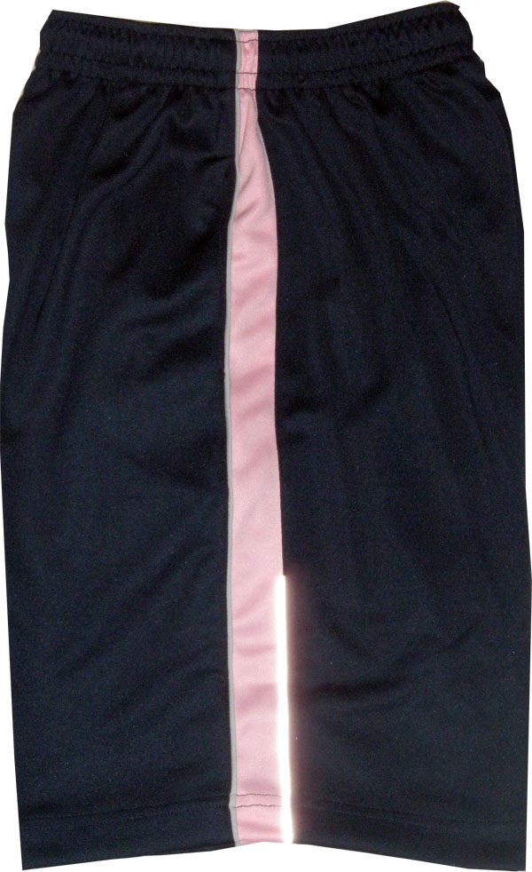
後側邊加上 3M 反光出芽，
增加夜間活動的安全性
後側邊加上 3M 反光出芽，
增加夜間活動的安全性

布料材質
布料名稱：吸濕排汗網眼針織布
成份：聚脂纖維 100%
紗支：150D × 150D
幅寬：70"
碼重：415g
耐磨性：4 級以上
縮水率：±5%
水洗牢度：4 級以上
公差：±5%
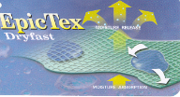
製作說明
- 布料為吸濕排汗 網眼針織布。
- 款式為極簡風格之運動風的元素剪裁設計，使其活潑有活力。
- 男款大底為深藍色布料，兩側加配色為水藍配色及灰色出芽ㄧ分的剪接設計。
- 女款大底為深藍色布料，兩側加配色為粉紅配色及灰色出芽ㄧ分的剪接設計。
- 腰頭為全鬆緊內加綿繩可調整之款式設計。
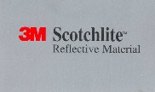
- 前片兩側加開斜插式口袋功能設計。
6. 後側邊加上 3M 反光出芽，增加夜間活動的安全性。

臺中市立福科國中新生制服布料規格表
品名 | 布 料 規 格 | 顏色
男短袖襯衫 | 密度:80*70±5支 加3M吸排劑  紗織:T150*T150以上(假彈性紗)  成份:100% polyester 幅寬:58" | 白色
男格子短褲 | T/R 經緯紗密度 64×52 T-65% R-35%  紗支 30支/雙股×30支/雙股 | 藍格子
女短袖襯衫 | 密度:80*70±5支 加3M吸排劑  紗織:T150*T150以上(假彈性紗)  成份:100% polyester 幅寬:58" | 白色
女夏季褲裙 | 主布：經緯紗密度 64×52 T-65% R-35% 紗支 30支/雙股×30支/雙股  內裡：P-100% 富貴綢腳套內裡 | 暗紅格子
男長袖襯衫  女長袖襯衫 | T/C 經緯紗密度 100×52 T-65% C-35%  紗支 22支/單股×22支/單股 平織 | 白色
男冬季長褲 | 經緯紗密度 115×66 270丹尼×270丹尼  P-100% 碼重385g/y | 深藍色
女冬季長褲 | 主布：經緯紗密度 64×52 T-65% R-35% 紗支 30支/雙股×30支/雙股  內裡：P-100% 富貴綢腳套內裡 | 暗紅格子
男風衣外套  女風衣外套 | 外套：本布：100 ﹪Polyester  紗支：75D×75D 桃皮絨複合布 潑水處理。  密度：144×86 公差：±5%  外套內裡：P-100% 210條內裡布  口 袋 布：T/C 110×76 T-65% C-35%  背心：搖利布, 碼重是220GM/M2，成分 100% Polyester  公差：±5% | 灰/深藍  灰/棗紅
男運動薄外套  女運動薄外套 | 上下表面(正反均同)：30支CVC=41% 成份：C-60% T-40%  中間包紗：75D=18% 成份：T-100%  總成份：49% Cotton 51% Polyester  幅寬：77" 碼重：530g~540g | 灰/深藍  灰/棗紅
書 包(後背) | 特多龍 600丹尼×600丹尼 貼膠0.6mm防水布 P-100%  規格：寬28cm×長41cm×厚12cm 校徽電繡尺寸：寬5cm×高5.6cm  英文校名電繡：寬14.5cm×高1.6cm | 黑色
書 包(側背) | 特多龍 600丹尼×600丹尼 貼膠0.6mm防水布 P-100%  規格：寬39cm×高28cm×厚11cm | 黑色
※說明：Ｔ–聚酯纖維、Ｃ–天然棉、Ｒ–人造棉、L-萊卡、P-尼龍、D-丹尼
廠商注意事項:
- 以上規格為本校之最低需求，廠商可在預算內自行提供更佳之材質布料。
- 廠商須先製作一套正確樣品﹝包含樣式顏色、布料規格、剪裁手工﹞於110年×月××日16：00 前送交本校審查，審查合格後，始能獲得本校向家長、學生推薦購買。
- 審查通過之樣品須由校方保管，以為日後比對之依據；廠商所販售之服裝與樣品不同或來不及於指定日期前販售時，本校得撤銷推薦並公告家長周知。
- 獲推薦廠商於販售之前，須附上所有布料之規格證明【布料出廠證明】，及經濟部商品檢驗局檢驗布料染色堅牢度達3.5~4級證明，否則本校將撤銷推薦並公告周知。
- 本案說明如有未盡詳細事宜，事前可逕洽校方詢問，事後廠商如有爭議，則以本校之解釋為準，廠商不得異議。

